
Об утверждении регламента государственной услуги "Выдача лицензии на осуществление деятельности на производство (формуляции) пестицидов (ядохимикатов), реализацию пестицидов (ядохимикатов), применение пестицидов (ядохимикатов) аэрозольным и фумигационным способами"
Утративший силу
Постановление акимата Западно-Казахстанской области от 9 ноября 2015 года № 331. Зарегистрировано Департаментом юстиции Западно-Казахстанской области 18 декабря 2015 года № 4181. Утратило силу постановлением акимата Западно-Казахстанской области от 20 мая 2020 года № 109
Сноска. Утратило силу постановлением акимата Западно-Казахстанской области от 20.05.2020 № 109 (вводится в действие со дня первого официального опубликования).
Примечание РЦПИ.
В тексте документа сохранена пунктуация и орфография оригинала.
Руководствуясь Законами Республики Казахстан от 23 января 2001 года "О местном государственном управлении и самоуправлении в Республике Казахстан", от 15 апреля 2013 года "О государственных услугах" акимат Западно-Казахстанской области ПОСТАНОВЛЯЕТ:
1. Утвердить прилагаемый регламент государственной услуги "Выдача лицензии на осуществление деятельности на производство (формуляции) пестицидов (ядохимикатов), реализацию пестицидов (ядохимикатов), применение пестицидов (ядохимикатов) аэрозольным и фумигационным способами".
2. Государственному учреждению "Управление сельского хозяйства Западно-Казахстанской области" (М. К. Унгарбеков) обеспечить государственную регистрацию данного постановления в органах юстиции, его официальное опубликование в информационно-правовой системе "Әділет" и в средствах массовой информации.
3. Контроль за исполнением настоящего постановления возложить на первого заместителя акима Западно-Казахстанской области А. К. Утегулова.
4. Настоящее постановление вводится в действие по истечении десяти календарных дней после дня первого официального опубликования.
Исполняющий обязанности  акима области | А. Утегулов
Утвержден
постановлением акимата
Западно-Казахстанской области
от "9" ноября 2015 года №331
Регламент государственной услуги "Выдача лицензии на осуществление деятельности на производство (формуляции) пестицидов (ядохимикатов), реализацию пестицидов (ядохимикатов), применение пестицидов (ядохимикатов) аэрозольным и фумигационным способами"
Сноска. Регламент в редакции постановлением акимата Западно-Казахстанской области от 12.04.2019 № 86 (вводится в действие по истечении десяти календарных дней после дня первого официального опубликования).
1. Общие положения
1. Государственная услуга "Выдача лицензии на осуществление деятельности на производство (формуляции) пестицидов (ядохимикатов), реализацию пестицидов (ядохимикатов), применение пестицидов (ядохимикатов) аэрозольным и фумигационным способами" (далее - государственная услуга).
Государственная услуга оказывается государственным учреждением "Управление сельского хозяйства Западно-Казахстанской области" (далее - услугодатель), в соответствии со стандартом государственной услуги "Выдача лицензии на осуществление деятельности на производство (формуляции) пестицидов (ядохимикатов), реализации пестицидов (ядохимикатов), применение пестицидов (ядохимикатов) аэрозольным и фумигационным способами", утвержденного приказом Министра сельского хозяйства Республики Казахстан от 15 июля 2015 года №15-02/655 "Об утверждении стандарта государственной услуги "Выдача лицензии на осуществление деятельности на производство (формуляции) пестицидов (ядохимикатов), реализации пестицидов (ядохимикатов), применение пестицидов (ядохимикатов) аэрозольным и фумигационным способами" (зарегистрирован в Реестре государственной регистрации нормативных правовых актов №12091) (далее - Стандарт).
Прием заявления и выдача результата оказания государственной услуги осуществляются через веб-портал "электронного правительства" www.egov.kz, www.elicense.kz (далее – портал).
2. Форма оказания государственной услуги – электронная (полностью автоматизированная).
3. Государственная услуга оказывается на платной основе физическим и юридическим лицам (далее - услугополучатель).
При оказании государственной услуги услугополучателем оплачивается лицензионный сбор, который составляет:
1) за выдачу лицензии – 10 месячных расчетных показателей;
2) за переоформление лицензии – 10 процентов от ставки при выдаче лицензии;
3) за выдачу дубликата лицензии – 100 процентов от ставки при выдаче лицензии.
4. Результат оказания государственной услуги: лицензия на осуществление деятельности по производству (формуляции) пестицидов (ядохимикатов), реализации пестицидов (ядохимикатов), применению пестицидов (ядохимикатов) аэрозольным и фумигационным способами, либо мотивированный ответ об отказе (далее - мотивированный ответ об отказе) в оказании государственной услуги в случаях и по основаниям, предусмотренным пунктом 10 Стандарта.
Форма предоставления результата оказания государственной услуги – электронная.
Результат оказания государственной услуги направляется в "личный кабинет" услугополучателя на портале в форме электронного документа, удостоверенного электронной цифровой подписью (далее – ЭЦП) уполномоченного лица услугодателя.
2. Описание порядка действий структурных подразделений (работников) услугодателя в процессе оказания государственной услуги
5. Основанием для начала процедуры (действия) по оказанию государственной услуги является предоставление необходимых документов, указанных в пункте 9 Стандарта (далее - документы) услугополучателя (либо его представителя).
6. Содержание каждой процедуры (действия), входящей в состав процесса оказания государственной услуги, длительность его выполнения.
При выдаче лицензии и (или) приложения к лицензии:
1) работник канцелярии услугодателя в течение 15 (пятнадцати) минут осуществляет регистрацию поступивших документов от услугополучателя.
Результат – направление документов на рассмотрение руководителю услугодателя;
2) руководитель услугодателя рассматривает в течение 3 (трех) часов документы и определяет ответственного исполнителя услугодателя.
Результат – направление документов для оказания государственной услуги ответственному исполнителю услугодателя;
3) ответственный исполнитель услугодателя в течение 1 (одного) рабочего дня проверяет полноту поступивших документов. В случае установления факта неполноты документов, готовит мотивированный отказ в дальнейшем рассмотрении заявления. В случае полноты поступивших документов направляет запрос в территориальное подразделение в сфере охраны общественного здоровья Комитета охраны общественного здоровья Министерства здравоохранения Республики Казахстан (далее – согласующий орган) на предмет соответствия или несоответствия услугополучателя требованиям законодательства Республики Казахстан.
Результат - мотивированный ответ об отказе в дальнейшем рассмотрении заявления или направление запроса в согласующий орган на предмет соответствия или несоответствия услугополучателя требованиям законодательства Республики Казахстан;
4) согласующий орган рассматривает поступившие документы в течение 7 (семи) рабочих дней, направляет ответ услугодателю о соответствии или несоответствии услугополучателя предъявленным требованиям (далее – заключение).
Результат – представление заключения для оказания государственной услуги ответственному исполнителю услугодателя;
5) ответственный исполнитель услугодателя в течение 1 (одного) рабочего дня оформляет лицензию и (или) приложение к лицензии либо готовит мотивированный ответ об отказе.
Результат – направление руководителю услугодателя для подписания лицензии и (или) приложения к лицензии либо мотивированный ответ об отказе;
6) руководитель услугодателя подписывает в течение 4 (четырех) часов лицензию и (или) приложение к лицензии либо мотивированный ответ об отказе.
При переоформлении лицензии и (или) приложения к лицензии:
1) работник канцелярии услугодателя в течение 15 (пятнадцати) минут осуществляет регистрацию поступивших документов от услугополучателя.
Результат – направление документов на рассмотрение руководителю услугодателя;
2) руководитель услугодателя рассматривает в течение 3 (трех) часов документы и определяет ответственного исполнителя услугодателя.
Результат – направление документов для оказания государственной услуги ответственному исполнителю услугодателя;
3) ответственный исполнитель услугодателя в течение 1 (одного) рабочего дня рассматривает поступившие документы, переоформляет лицензию и (или) приложение к лицензии либо готовит мотивированный ответ об отказе.
Результат – направление руководителю услугодателя для подписания переоформленную лицензию и (или) приложение к лицензии либо мотивированный ответ об отказе;
4) руководитель услугодателя подписывает в течение 1 (одного) рабочего дня переоформленную лицензию и (или) приложение к лицензии либо мотивированный ответ об отказе.
При выдаче дубликата лицензии и (или) приложения к лицензии:
1) работник канцелярии услугодателя в течение 15 (пятнадцати) минут осуществляет регистрацию поступивших документов от услугополучателя.
Результат – направление документов на рассмотрение руководителю услугодателя;
2) руководитель услугодателя в течение 3 (трех) часов рассматривает документы и определяет ответственного исполнителя услугодателя.
Результат – направление документов для оказания государственной услуги ответственному исполнителю услугодателя;
3) ответственный исполнитель услугодателя в течение 1 (одного) рабочего дня рассматривает поступившие документы, готовит дубликат лицензии и (или) приложение к лицензии либо мотивированный ответ об отказе.
Результат – направление руководителю услугодателя для подписания дубликат лицензии и (или) приложения к лицензии либо мотивированный ответ об отказе;
4) руководитель услугодателя подписывает в течение 4 (четырех) часов дубликат лицензии и (или) приложения к лицензии либо мотивированный ответ об отказе.
3. Описание порядка взаимодействия структурных подразделений (работников) услугодателя в процессе оказания государственной услуги
7. Перечень структурных подразделений (работников) услугодателя, которые участвуют в процессе оказания государственной услуги:
1) работник канцелярии услугодателя;
2) руководитель услугодателя;
3) ответственный исполнитель услугодателя;
4) согласующий орган.
8. Подробное описание последовательности процедур (действий), взаимодействий структурных подразделений (работников) услугодателя в процессе оказания государственной услуги отражается в справочнике бизнес-процессов оказания государственной услуги согласно приложению 1 к регламенту "Выдача лицензии на осуществление деятельности на производство (формуляции) пестицидов (ядохимикатов), реализации пестицидов (ядохимикатов), применение пестицидов (ядохимикатов) аэрозольным и фумигационным способами" (далее - регламент).
4. Описание порядка взаимодействия с Государственной корпорацией и (или) иными услугодателями, а также порядка использования информационных систем в процессе оказания государственной услуги
9. Описание порядка обращения и последовательности процедур (действий) услугополучателя при оказании государственной услуги через портал:
1) услугополучатель осуществляет регистрацию на портале с помощью своего регистрационного свидетельства ЭЦП, которое хранится в интернет-браузере компьютера услугополучателя (осуществляется для не зарегистрированных услугополучателей на портале);
2) процесс 1 – прикрепление в интернет-браузере компьютера услугополучателя регистрационного свидетельства ЭЦП, процесс ввода услугополучателем пароля (процесс авторизации) на портале для получения государственной услуги;
3) условие 1 – проверка на портале подлинности данных о зарегистрированном услугополучателе через индивидуальный идентификационный номер (далее – ИИН) и (или) бизнес – идентификационный номер (далее – БИН) и пароль;
4) процесс 2 – формирование порталом сообщения об отказе в авторизации в связи с имеющимися нарушениями в данных услугополучателя;
5) процесс 3 – выбор услугополучателем услуги, указанной в настоящем регламенте, вывод на экран формы запроса для оказания услуги и заполнение услугополучателем формы (ввод данных) с учетом ее структуры и форматных требований, прикреплением к форме запроса необходимых документов в электронном виде;
6) процесс 4 – оплата услуги на платежном шлюзе "электронного правительства" (далее – ПШЭП), а затем информация об оплате поступает в информационную систему государственная база данных "Е-лицензирование" (далее - ИС ГБД "Е-лицензирование");
7) условие 2 – проверка в ИС ГБД "Е-лицензирование" факта оплаты за оказание услуги;
8) процесс 5 – формирование сообщения об отказе в запрашиваемой услуге, в связи с отсутствием оплаты за оказание услуги в ИС ГБД "Е-лицензирование";
9) процесс 6 - выбор услугополучателем регистрационного свидетельства ЭЦП для удостоверения (подписания) запроса;
10) условие 3 – проверка на портале срока действия регистрационного свидетельства ЭЦП и отсутствия в списке отозванных (аннулированных) регистрационных свидетельств, а также соответствия идентификационных данных между ИИН или БИН указанным в запросе, и ИИН или БИН указанным в регистрационном свидетельстве ЭЦП;
11) процесс 7 – формирование сообщения об отказе в запрашиваемой услуге в связи с не подтверждением подлинности ЭЦП услугополучателя;
12) процесс 8 – удостоверение (подписание) посредством ЭЦП услугополучателя заполненной формы (введенных данных) запроса на оказание услуги;
13) процесс 9 – регистрация электронного документа (запроса услугополучателя) в ИС ГБД "Е-лицензирование" и обработка запроса в ИС ГБД "Е-лицензирование";
14) условие 4 – проверка услугодателем соответствия услугополучателя квалификационным требованиям и основаниям для выдачи лицензии и (или) приложения к лицензии;
15) процесс 10 – формирование сообщения об отказе в запрашиваемой услуге в связи с имеющимися нарушениями в данных услугополучателя в ИС ГБД "Е-лицензирование";
16) процесс 11 – получение услугополучателем результата услуги (электронная лицензия и (или) приложения к лицензии либо мотивированный ответ об отказе), сформированной порталом. Электронный документ формируется с использованием ЭЦП услугодателя.
Порядок использования информационных систем в процессе оказания государственной услуги через портал приведены в приложении 2 к настоящему регламенту.
10. Обжалования решений, действий (бездействия) услугодателей и (или) их должностных лиц по вопросам оказания государственных услуг осуществляется в соответствии с главой 3 Стандарта.
11. Иные требования с учетом особенностей оказания государственной услуги оказываемой в электронной форме указаны в главе 4 Стандарта.
Приложение 1
к регламенту государственной
услуги "Выдача лицензии на
осуществление деятельности на
производство (формуляции)
пестицидов (ядохимикатов),
реализации пестицидов
(ядохимикатов), применение
пестицидов (ядохимикатов)
аэрозольным и фумигационным
способами"
Справочник
бизнес-процессов оказания государственной услуги "Выдача лицензии на осуществление деятельности на производство (формуляции) пестицидов (ядохимикатов), реализации пестицидов (ядохимикатов), применение пестицидов (ядохимикатов) аэрозольным и фумигационным способами" при выдаче лицензии и (или) приложения к лицензии

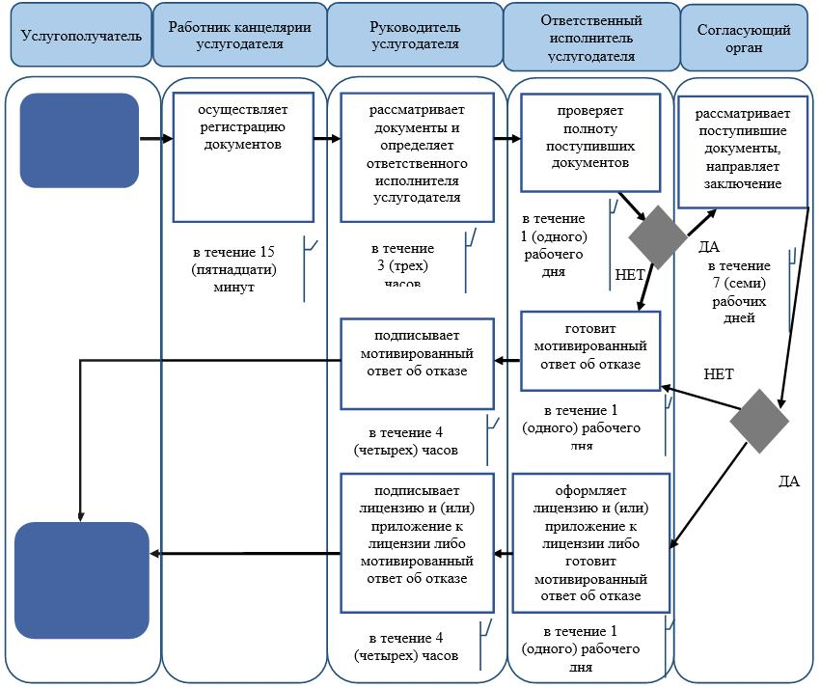

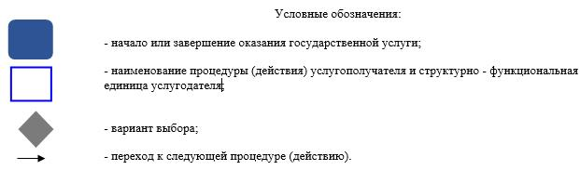

Справочник
бизнес-процессов оказания государственной услуги "Выдача лицензии на осуществление деятельности на производство (формуляции) пестицидов (ядохимикатов), реализации пестицидов (ядохимикатов), применение пестицидов (ядохимикатов) аэрозольным и фумигационным способами" при переоформлении лицензии и (или) приложения к лицензии

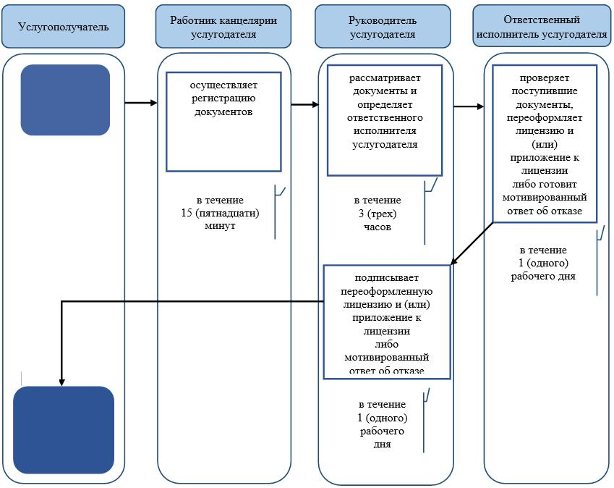

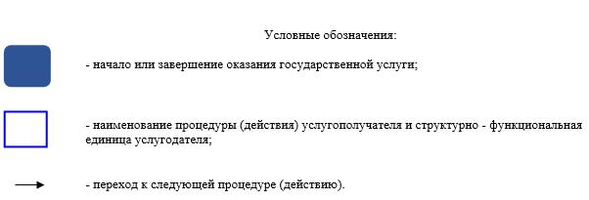

Справочник
бизнес-процессов оказания государственной услуги "Выдача лицензии на осуществление деятельности на производство (формуляции) пестицидов (ядохимикатов), реализации пестицидов (ядохимикатов), применение пестицидов (ядохимикатов) аэрозольным и фумигационным способами" при выдаче дубликата лицензии и (или) приложения к лицензии

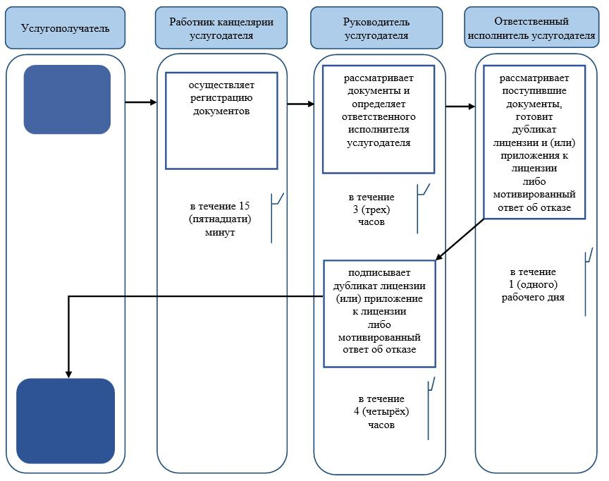

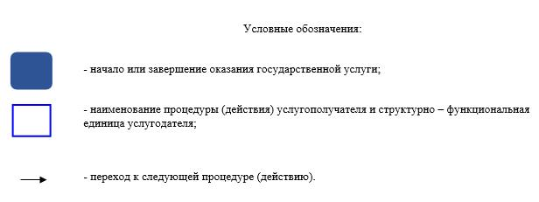

Приложение 2
к регламенту государственной
услуги "Выдача лицензии на
осуществление деятельности на
производство (формуляции)
пестицидов (ядохимикатов),
реализации пестицидов
(ядохимикатов), применение
пестицидов (ядохимикатов)
аэрозольным и фумигационным
способами"
Порядок использования информационных систем в процессе оказания государственной услуги через портал

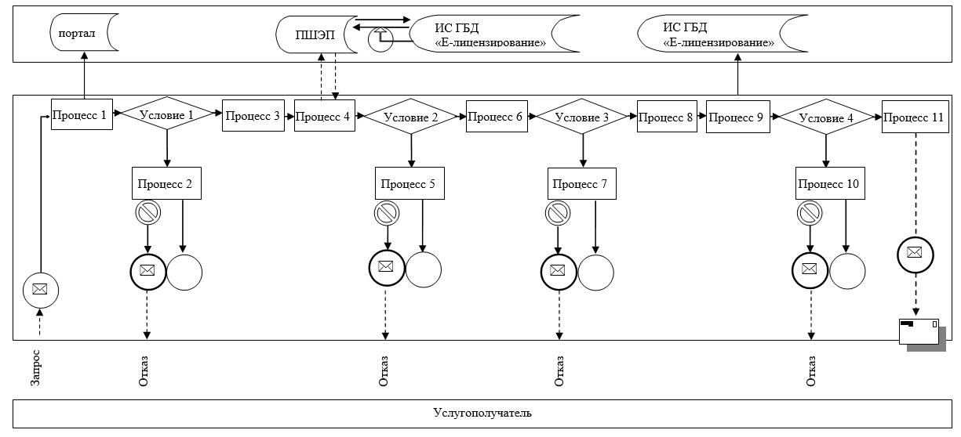

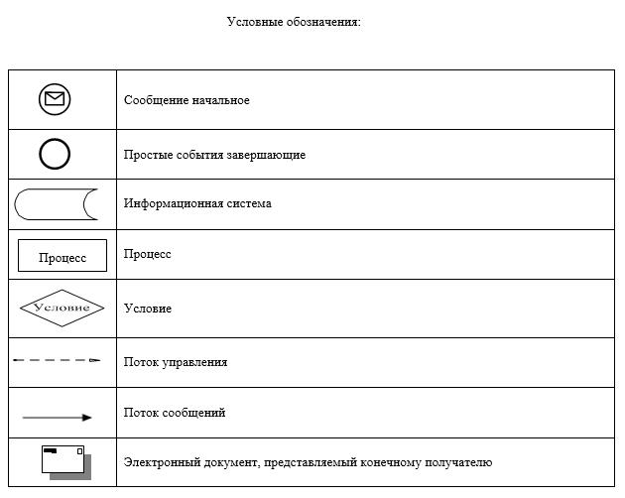

© 2012. РГП на ПХВ «Институт законодательства и правовой информации Республики Казахстан» Министерства юстиции Республики Казахстан

